练 习 3
一、填空题
1．计算机中存有二进制数11111111，若为无符号数，它所表示的数值是 ；若为原码，真值是 ；若为补码，真值是 。
2．指出下列指令寻址方式(其中BUF为变量)
MOV BX，[SI] 目的： ，源操作数：
MOV BX，SEG BUF 目的： ，源操作数：
3．8086向存储器的偶地址写一个字数据时，需要一个总线周期，在该总线周期内的第一个时钟周期中，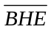为 ，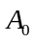为 。
4．某机器中有16KB的ROM，其末地址为FFFFFH，则首地址为 。
5．若8088工作于最小模式且正处于对I/O读状态，在不需要插入等待周期的情况下，该总线周期有 个时钟周期组成，在该总线周期中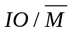为 电平，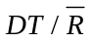为 电平。
6．CPU与外部接口数据传输方式有 、 、 。
7．堆栈是内存中一个专区域，其存放规则是 ，在8086系统中，当CPU响应外部中断请求转向中断处理程序之前，应将 依次压入堆栈。
8．NMI中断的中断向量在中断向量表中的位置 。
9．假设指令JMP SHORT NEXT存在代码段的1023H、1024H单元中，相对量为98H，其转移地址IP= 。
10. 在8086/8088 CPU中，一个最基本的总线读写周期由 时钟周期（T状态）组成，在T1状态，CPU往总线上发 信息。
11. 在8086宏汇编过程中不会产生指令码，只用来指示汇编程序如何汇编的指 令是 。
12. 条件转移指令JNE的条件是标志位ZF= 。

二、选择题
1. 在8086微机系统的RAM 存储单元器0000H：002CH开始依次存放23H， 0FFH，00H，和0F0H四个字节，该向量对应的中断号是( )。
A. 0AH B. 0BH C. 0CH D. 0DH
2. 真值超出机器数表示范围称为溢出，此时标志寄存器中的( )位被置位。
A. OF B. AF C. PF D . CF
3. 8086 系统中内存储器地址空间1M，而在进行I/O读写有效的地址线是 ( )。
A .高16位 B. 低16位 C.高8位 D. 低8位
4. 8086 CPU中段寄存器用来存放( )。
A. 存储器的物理地址 B. 存储器的逻辑地址
C. 存储器的段基值 D. 存储器的起始地址
5. 8259A可编程中断控制器的中断服务寄存器ISR用于 ( )。
A.记忆正在处理中的中断 B. 存放从外设来的中断请求信号
C.允许向CPU发中断请求 D.禁止向CPU发中断请求
6. 8253 可编程定时/计数器的计数范围是 ( )。
A. 0-255 B. 1-256 C. 0-65535 D. 1-65536
7. 在8086中，BX＝8282H，且题中指令已在队列中，则执行INC [BX] 指令
需要的总线周期数为( ) 。
A．0 B．1 C．2 D．3
8. 8086中，( ) 组寄存器都可以用来实现对存储器的寻址。
A. AX，SI，DI，BX B. BP，BX，CX，DX
C. SI，DI，BP，BX D. BX，CX，SI，DI
9. 微机系统中若用4片8259A构成主、从两级中断控制逻辑，接至CPU的可屏
蔽中断请求线INTR上，最多可扩展为( )级外部硬中断。
A. 32 B. 29 C. 28 D. 24
10. 连接到64000H-6FFFFH地址范围上的存储器是用8k×8 RAM芯片构成的，
该芯片要( )片。
A.8片 B.6片 C.10片 D.12片
三、简答题一
1．如果在一个程序段开始执行前，CS=0A8EH，IP=2A40H，试问：该程序段的第一个字节的物理地址是什么？指向这一物理地址的CS和IP值是唯一吗？
2．什么是微处理器的并行操作方式？为什么说8086CPU具有并行操作的功能？

3．已知：AX=8985H，BX=9C56H，指令ADD AX，BX 执行后，写出CF、SF、OF值。
4．画出下列数据定义语句的内存数据排列图及SA3=？
ORG 0200H
SA1 DB 20，‘31’
SA2 DW SA1
SA3 EQU $-SA1
5．用压缩BCD码计算59＋17，写出计算过程。
6．如果从存储器20000H地址开始分配段区，要求代码段占用4 K字节空间，
数据段占2 K字节空间，附加段占1 K字节空间。按代码段、数据段、附加段顺序连续存放，写出CS、DS、ES各段寄存器的值。
四、简答题二
1．8259A的ICW₂设置了中断类型码的哪几位？说明对8259A分别设置ICW₂为30H，36H，38H有什么差别？
2．简述8259A的OCW₁寄存器功能是什么？若送入OCW₁的值为75H，在CPU开中断的情况下，IR₀和IR₁中断源是否能引起中断？
五、程序分析
1． ① MOV AL，-75
② MOV BX，330
③ CBW
④ ADD AX，BX
执行③指令后目的操作数的值= ；
执行④指令后，寄存器AX= ；标志寄存器中CF= ，SF= 。

2. BUF DB 127
A DB ？
B DB ？
C DB ？
......
LEA DI，BUF
MOV AL，[DI]
MOV AH，0
MOV BL，0AH
DIV BL
MOV A，AH
MOV AH，0
DIV BL
MOV B，AH
MOV C，AL
HLT
（1）程序段执行后A中的内容为 ，B中的内容为 ，C中的内容为 。
（2）该程序段所完成的功能是： 。
六、内存扩展
图1为尚未完成的存储器连接图，其中系统占用内存空间地址0000～27FFH，按要求完成下列工作：
（1）利用图1中所示的芯片进行RAM存储空间的扩充，并要求所扩充的RAM存储空间连续，即地址从2800H开始并连续。将地址线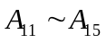和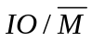按要求接在74LS138的输入端，以及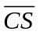、数据线等信号线的连接，把图1补充完整。
（2）试问图1中所示4片2114可组成几个芯片组？扩充的存储空间共有多少个字节？写出每个芯片组的起始地址和终止地址。
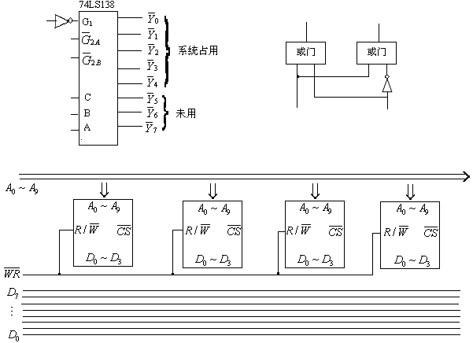
图1 存储器连接图
七、综合运用
某微机系统如图2所示，CPU每0.5秒定时从外设中通过8255的B口读入数据X，进行控制运算：(X+40)×15。
当外设的管脚DATA_READY为高电平，从B口读入字节数X（0-200无符号数），同时通过PC0发负脉冲（电平没有时间限制）；当DATA_READY为低电平，本次不读入数据，将X赋值为0，PC0不用发脉冲，然后同样进行控制运算。当运算结果大于2000时点亮指示报警灯，否则灭灯。
- 完成8253和8259的连接示意图（8259只有IR5可用，8253只有通道1可用）。
2）编写实现上述功能的程序段，包括8259初始化，中断向量表的建立，开中断，对8253初始化，8255初始化，中断服务程序（根据PA7查询外设状态读入数据，PC0根据情况发应答信号，控制运算，指示灯控制）。端口地址8255为20H-23H，8253为40H-43H，8259为60H-61H，8259的中断矢量号从70H开始。
要求 1）在答题纸上将程序主体结构抄写过去，在相应的位置编写要求的功能程序段；2）对编写的程序功能模块加必要注释说明。

；程序主体结构，需要其他逻辑段可自行定义
CODE SEGMENT
ASSUME CS：CODE
START：

… ；初始化工作在此
MAIN：
… ；系统的其他功能
JMP MAIN

IRQ5_0.5S： ；定时中断服务程序

…
MOV AL，20H ；发EOI命令
OUT 60H，AL
IRET
CODE ENDS
END START
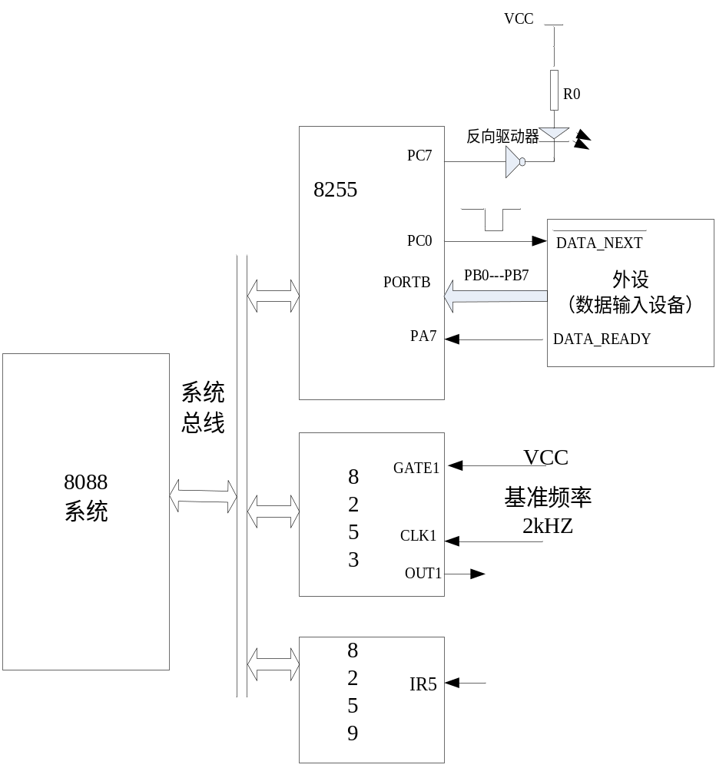
图2 微机系统

8259控制字
ICW1设定值可为13H（边沿触发，单片，设置ICW4）
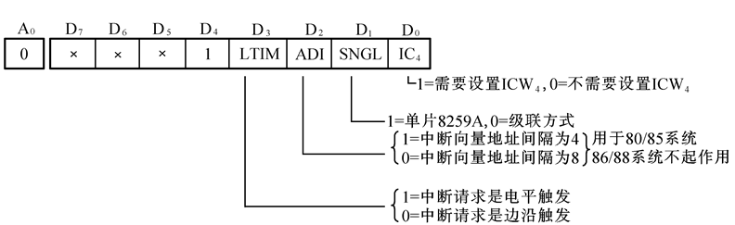

ICW2
高5位有效，低三位默认为0-7
ICW3
不用赋值

ICW4设定值可为01H（全嵌套，非缓冲，非自动EOI）
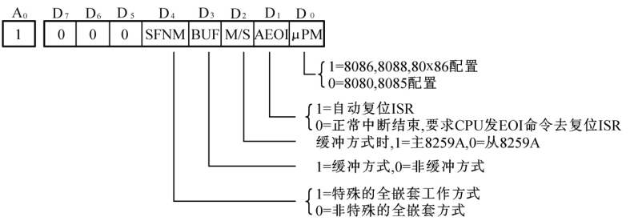

OCW1（奇地址）
1 屏蔽中断
0 中断开放
OCW2（偶地址）
只需发EOI，赋值为20H

8255 控制字
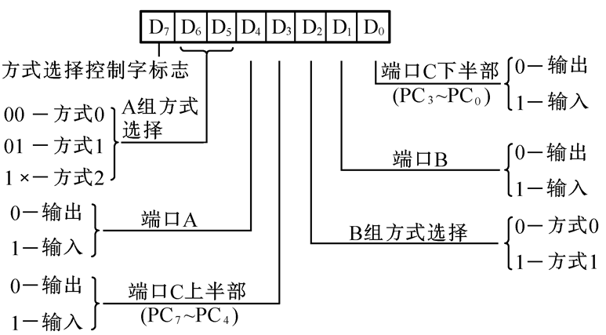
8255 对C口置位复位字
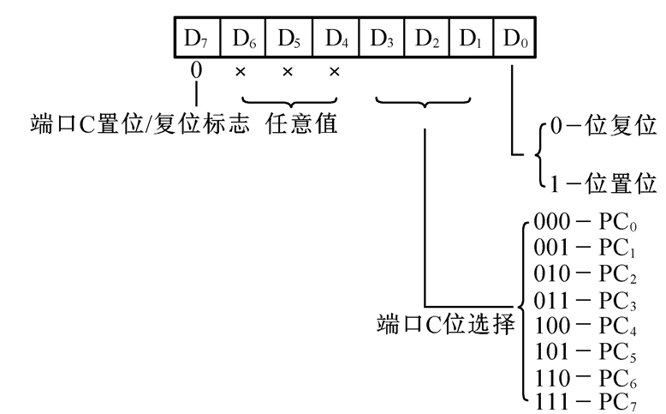
8253控制字
